

**109 年** **國立中山大學物理系** **台中場** **生活物理演示**

**網路活動** **實施辦法**

**國立中山大學物理系為服務中部地區的高中同學、幫助同學們體驗『經由動手做實驗學習物**

**理』，同時又能因應新冠肺炎(COVID-19) 疫情、避免過多的人群聚集，特將原定5月2日活**

**動之實施方案** **修改為網路活動之形式。具體辦法說明如下：活動過程分為以下** **7個步驟**

**步驟1. 個人活動。研讀網頁。研讀本活動網頁資料。期間：4/11-4/12。**

**以下兩個網頁是本活動主要的參考資料。各位高中同學只需看自己報名的實驗主題的**

[**內容即可。**](http://www2.nsysu.edu.tw/physdemo-kh/)

**http://www2.nsysu.edu.tw/physdemo-kh/**

**http://www2.nsysu.edu.tw/physdemo2/**

**兩個網頁的內容大致相同，小部分不同。我們建議都看一看，這是對各位高中同學的**

**學習有幫助的。我們也鼓勵高中同學們找其他的參考資料深入了解各實驗主題。**

**步驟2. 個人活動。視訊演示。經由視訊觀看大學生學長姐講解手板** **和實驗演示。期間：**

**4/13-4/19。**

**a. 我們活動中** **實驗操作及演示** **的主要依據是各實驗主題的手板。**

**b. 在各實驗主題的Line群組中，大學生學長姐會將手板的檔案傳送給各位高中同學。**

**c. 學長姐會透過視訊或影片，向高中同學講解手板中各實驗的物理原理以及表演其中**

**的實驗給各位同學看，供高中同學們學習。在視訊中，學長姐也會和各位同學討**

**論，請同學們在講解過程中充分討論，講解結束後學長姐就不再回答問題了。**

**d. 在學長姐講解過程中** **還有一個重要的步驟。學長姐會告訴各位高中同學** **如何自己**

**準備一些器材、演示及講解一些實驗。在以後的步驟中，高中同學們要向老師和同**

**學演示及講解這些實驗。**

**e. 學長姐視訊進行的形式由各實驗主題的學長姐在群組中公告。**

**步驟3. 小組活動。學長姐檢驗。向學長姐講解手板** **和演示實驗。通過檢驗的小組，由學長**

**姐按讚。期間：4/24-4/27。**

**a. 上述的學長姐講解過程結束後，高中同學們要以小組為單位，自己準備實驗器材並**

**且練習實驗演示及講解。學長姐可以要求高中同學將自己準備的實驗器材照相或拍**

**攝演示影片上傳，供學長姐檢查。**

**b. 在本步驟期間，高中同學們以小組為單位，經由視訊或影片向學長姐演示實驗及講**

**解其物理原理。過程中，學長姐可以提問但是不會回答任何問題。**

**c. 通過學長姐檢驗之後，學長姐會為通過的小組按讚。沒有通過檢驗的小組不能再進**



**行後續的步驟。**

**d. 每個實驗主題的學長姐會檢驗報名參加該實驗主題的所有高中同學小組。**

**e. 學長姐為哪些小組按讚的訊息將由** **Line群組傳訊息給活動工作人員。**

**f. 請同學們在活動時，避免群聚、配戴口罩並且保持一公尺社交距離。**

**步驟4. 小組活動。高中老師檢驗。向高中老師講解手板** **和演示實驗。通過檢驗的小組，由**

**高中老師按讚。期間：4/27-5/1。**

**a. 在這個步驟中，高中同學們要以小組為單位，找一位貴校的老師（不需要是本活動**

**的聯絡老師，也不需要是物理老師），向老師講解手板上的內容，以及演示自己準**

**備的實驗和講解其物理原理，供老師檢驗。**

**b. 通過老師檢驗之後，老師會為通過的小組按讚。請注意：每一位老師最多只能為**

**10組同學按讚。一所學校可以有多位老師為高中同學們按讚，請這些老師都加入**

**台中場的** **Line老師群組。**

**c. 老師為哪些小組按讚的訊息，將由** **Line 的台中場老師群組傳送通過檢驗的小組名**

**單給活動工作人員。本步驟活動結束前(5/1之前)，此名單只能貼文一次，之後請**

**勿再補貼或更改訊息。(我們會在群組中提供名單貼文範例)**

**d. 這個步驟還有一個重要的工作。通過老師檢驗的小組，以個人為單位，請老師和每**

**一位同學一起在貴校校門口照相，做為製作活動證書的照片。**

**e. 此照片必需是橫向、16：9，照片中需看到貴校校門上學校的名稱，老師和同學只**

**需上半身影像，照片中，同學需一手拿實驗手板、一手拿自己製作的實驗器材，以**

**上要求的元素均需影像清晰，內容不齊全、或是影像不清楚** **將不能製做活動證**

**書。(我們會在群組中提供相片範例)**

**f. 沒有獲得老師按讚的小組將不能再進行後續的步驟。**

**g. 除了照相場合之外，請同學們在活動時，避免群聚、配戴口罩並且保持一公尺社交**

**距離。**

**步驟5. 個人活動。同校同學交流。向兩位、同校、有參加本活動、但是不同實驗主題的同學**

**講解和演示自己準備的實驗。通過的同學，由聽講同學按讚。期間：5/2-5/10。**

**a. 在這個步驟中，請同學們以個人為單位，拿著實驗手板和實驗器材，找兩位、同**

**校、有參加本活動、但是分屬不同實驗主題的同學講解和演示** **自己準備的實驗。**

**b. 聽講的同學若是覺得實驗演示精彩、講解清楚，請為負責演示的同學按讚。**

**c. 參與本活動的每一位高中同學最多只能為** **5位同學按讚(包括相同實驗主題和不同**

**實驗主題的同學，可以分屬不同高中，其中包含步驟5和步驟6的同學)。**

**d. 按讚的訊息將由聽講的同學** **在他所屬的實驗主題的** **Line群組，列表傳送『被按讚**

**的同學』的** **小組代碼、學校名稱及個人姓名** **(最多只能** **5人) 給** **聽講的同學所屬**

**實驗主題的學長姐。本步驟活動結束前(5/10 之前)，此名單列表只能貼文一次，**

**之後請勿再補貼或更改訊息。(我們會在群組中提供名單貼文範例)**

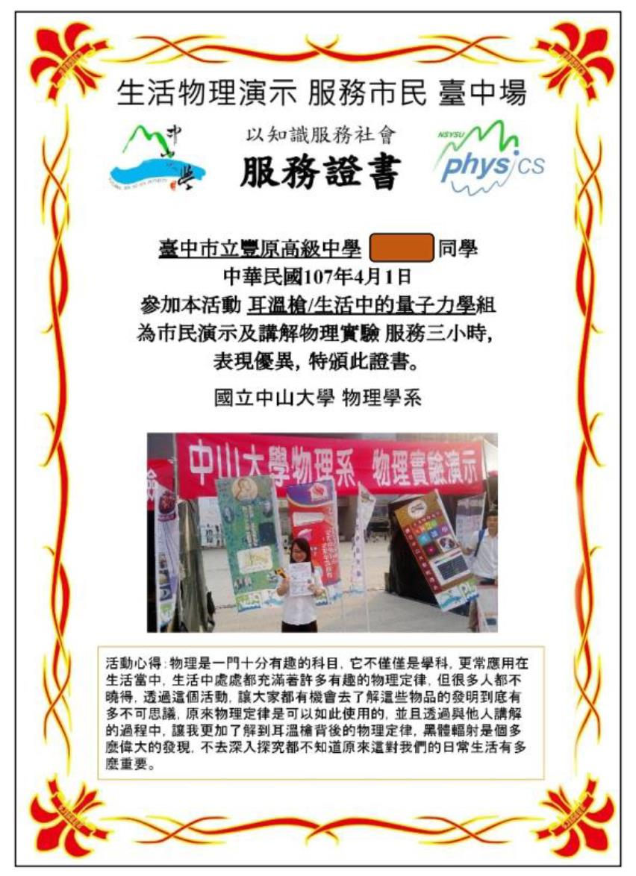

**e. 請同學們在活動時，避免群聚、配戴口罩並且保持一公尺社交距離。**

**步驟6. 個人活動。不同學校同學交流。向兩位、不同學校、有參加本活動、而且是相同實驗**

**主題的同學** **講解和演示自己準備的實驗。通過的同學，由聽講同學按讚。期間：5/2-**

**5/10。**

**a. 在這個步驟中，請同學們以個人為單位，在所屬實驗主題的** **Line群組，找兩位、**

**不同學校、有參加本活動、而且是相同實驗主題的同學，透過視訊，講解和演示自**

**己準備的實驗。**

**b. 聽講的同學若是覺得實驗演示精彩、講解清楚，請為負責演示的同學按讚。**

**c. 參與本活動的每一位高中同學最多只能為** **5位同學按讚(包括相同實驗主題和不同**

**實驗主題的同學，可以分屬不同高中，其中包含步驟5和步驟6的同學)。**

**f. 按讚的訊息將由聽講的同學** **在他所屬的實驗主題** **line群組，列表傳送『被按讚的**

**同學』的** **小組代碼、學校名稱及個人姓名** **(最多只能** **5人) 給** **聽講的同學所屬實**

**驗主題的學長姐。本步驟活動結束前(5/10 之前)，此名單列表只能貼文一次，之**

**後請勿再補貼或更改訊息。(我們會在群組中提供名單貼文範例)**

**步驟7. 隊長活動。拍攝影片。隊長拍攝同學訪問影片。期間：5/2-5/10。**

**a. 前述活動結束後，請各校的隊長找** **5位以上的同學，用手機拍攝訪問活動心得影**

**片，上傳到隊長群組。(我們會在群組中提供訪問問題範例，也歡迎隊長發揮創意**

**訪問同學們)。**

**b. 影片開頭要清楚述說貴校的**

**名稱，畫面需穩定清晰，內**

**容要有意義(不要都在搞**

**笑)。**

**c. 各校心得分享影片將公告在**

**臉書及YouTube。**

**d. 這是各校隊長工作的一部**

**分，列入製作優秀領導力證**

**書的考核項目之一。**

**g. 請同學們在活動時，避免群**

**聚、配戴口罩並且保持一公**

**尺社交距離。**

**本辦法如有未盡事宜，得適時修訂之。**

**======================**